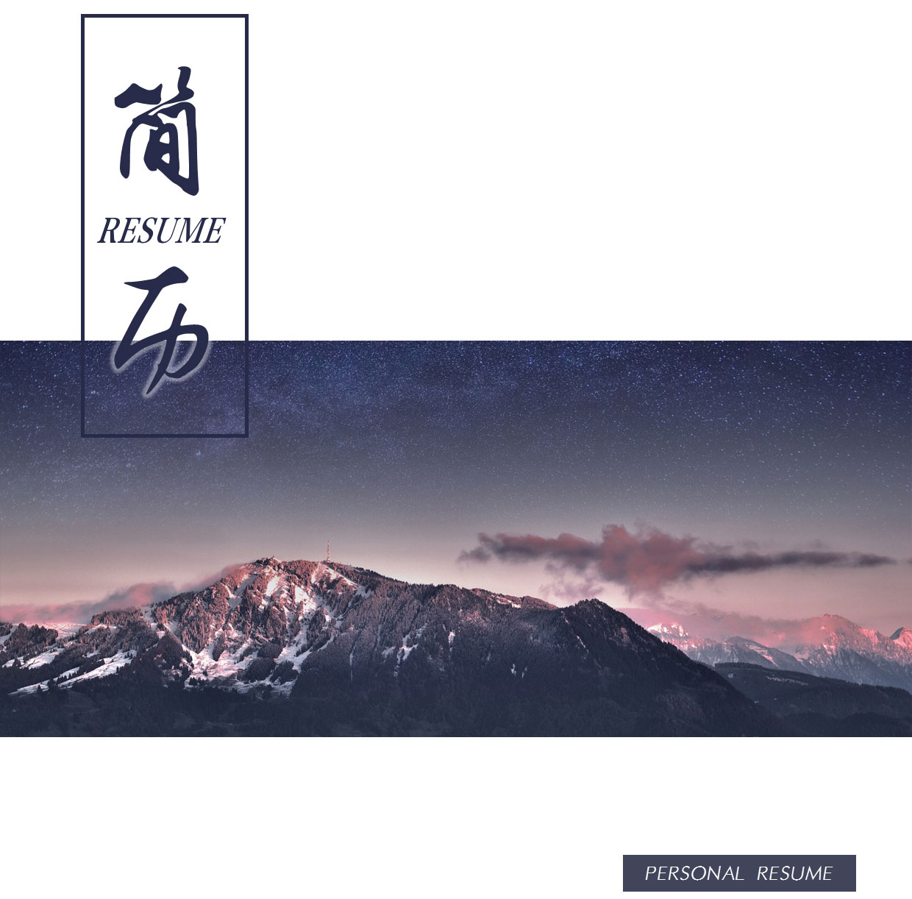

微信：xingyunri

电话：180 0000 0080

邮箱：1234000@qq.com

姓名：幸运日素材

求职意向：人事专员